Edukacja wczesnoszkolna – klasa IA – 16.04.2020
Na wsi
Temat: Zwierzęta wokół nas

- Napisz w zeszycie poniższe zdanie i narysuj pogodę aktualną pogodę.

Dzisiaj jest czwartek.

- Przyjrzyj się obrazkom z podręcznika (str. 62 i 63).
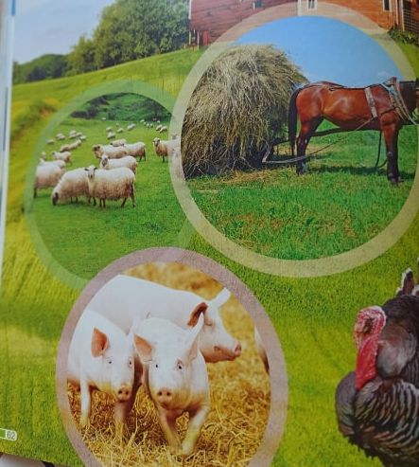

- Spróbuj odpowiedzieć na poniższe pytania:
- Jakie zwierzęta zostały pokazane na zdjęciu?
- W jakim celu hoduje się krowy?
- Czym żywi się krowa?

- W jakim celu hoduje się kury?
- Czym żywi się kura?

Wybierz jedno zwierzę i opisz jak wygląda.

- Przyjrzyj się zwierzętom z ćw. 5 s.54. Otocz pętlą te, które są hodowane w gospodarstwie wiejskim.

- Przyjrzyj się zwierzętom z ćw. 6 s. 54. Przyklej zdjęcie „dziecka” obok jego „rodzica” (skorzystaj z wyklejanki w ćwiczeniach).

Spróbuj odpowiedzieć na poniższe pytania:
- Jak nazywają się te zwierzęta?
- Jak nazywają się ich dzieci?

- Przyjrzyj się ilustracji. Połącz zwierzęta z produktami, które mamy dzięki nim. (ćw. 6 s. 54)

Edukacja matematyczna:
Ćw.7 s. 66

+ ćw. 6 i 8 s. 66

